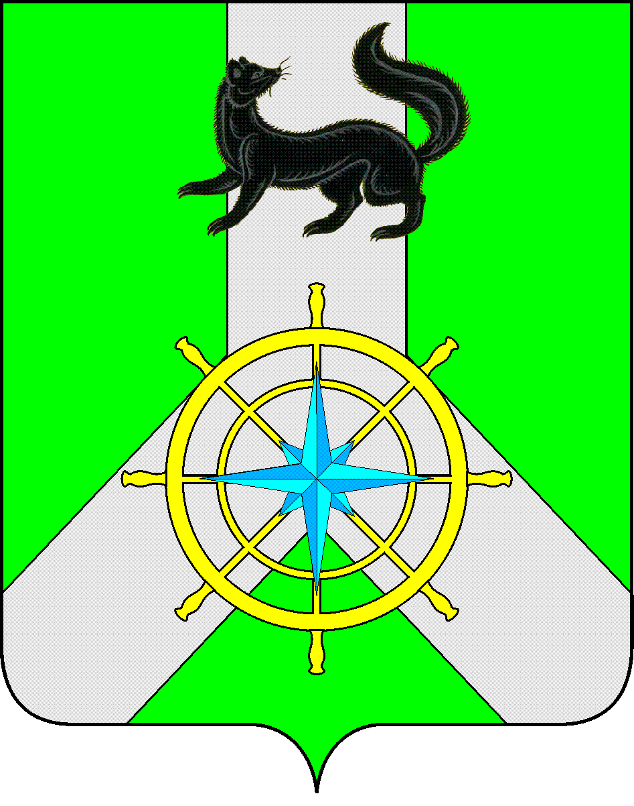
Р О С С И Й С К А Я Ф Е Д Е Р А Ц И Я
И Р К У Т С К А Я О Б Л А С Т Ь
К И Р Е Н С К И Й М У Н И Ц И П А Л Ь Н Ы Й Р А Й О Н

А Д М И Н И С Т Р А Ц И Я
П О С Т А Н О В Л Е Н И Е
от «23» ноября 2022 г. |  |  | №722
 | г. Киренск
О внесении изменений

В соответствии со статьей 15 Федерального закона от 6 октября 2003 года № 131-ФЗ «Об общих принципах организации местного самоуправления в РФ», Указом Президента Российской Федерации от 21 сентября 2022 года № 647 «Об объявлении частичной мобилизации в Российской Федерации», Указом Губернатора Иркутской области от 26.07.2022 N 154-уг "О предоставлении дополнительной меры социальной поддержки в виде единовременной денежной выплаты гражданам, проживающим на территории Иркутской области, направленным через военный комиссариат Иркутской области (пункт отбора граждан на военную службу по контракту Иркутской области) для прохождения военной службы в частях Министерства обороны Российской Федерации, выполняющих задачи на территориях Донецкой Народной Республики, Луганской Народной Республики и Украины", статьями 39,55 Устава муниципального образования Киренский район,
ПОСТАНОВЛЯЕТ:
- Отменить Постановление администрации Киренского муниципального района от 07.11.2022 года №683 «О внесении изменений» со дня вступления в силу настоящего постановления;
- Внести изменения в приложение №1 Постановления администрации Киренского муниципального района №819 от 24.12.2021 года «Об утверждении Порядка взимания платы за присмотр и уход за детьми, осваивающими образовательные программы дошкольного образования в муниципальных образовательных учреждениях, осуществляющих образовательную деятельность на территории Киренского муниципального района», путем дополнения табличной формы приложения строкой №4:

№ | Наименование льготной категории | Документы, подтверждающие право на предоставление льготы | Размер льготы | Периодичность предоставления льготы
4 | - Родители (законные представители) которых призваны на частичную мобилизацию в Вооруженные Силы Российской Федерации;  -Родители (законные представители) которых проходят военную службу по контракту, либо заключивших контракт о добровольном содействии в выполнении задач, возложенных на Вооруженные силы РФ, в ходе СВО. | - письменное заявление от родителей (законных представителей)  - паспорт  - свидетельство о рождении ребенка  - справки с военкомата или справку, подтверждающую, что гражданин является членом семьи гражданина, призванного на военную службу по мобилизации в Вооруженные силы РФ, либо направленным через военный комиссариат Иркутской области (пункт отбора граждан на военную службу по контракту Иркутской области) для прохождения военной службы, выданную органами социальной защиты населения по месту жительства. | 100% освобождение от родительской платы | На период действия соответствующего основания по приказу руководителя образовательного учреждения, который должен быть издан в течение 3 календарных дней от даты поступления заявления до дня утраты основания возникновения права на льготу

- Настоящее постановление вступает в силу со дня его подписания, а в части 2 Постановления распространяет свое действия на правоотношения, возникшие с 01 октября 2022 года и подлежит размещению на сайте администрации Киренского муниципального района.
- Контроль за исполнением настоящего постановления возложить на начальника Управления образования администрации Киренского муниципального района.

Мэр района К.В. Свистелин

Исп. И.С. Чернина – Начальник правового отдела администрации КМР
Согласовано: Первый заместитель мэра муниципального района – председатель комитета по социальной политике - А.В. Воробьев
Начальник управления образования администрации КМР - О.П. Звягинцева

